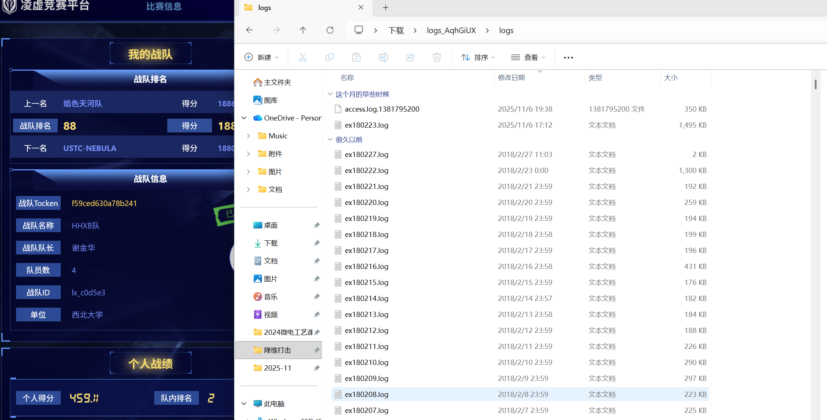
首先解压，看到他的修改日期有两个明显不对。
直接打开最新修改的log
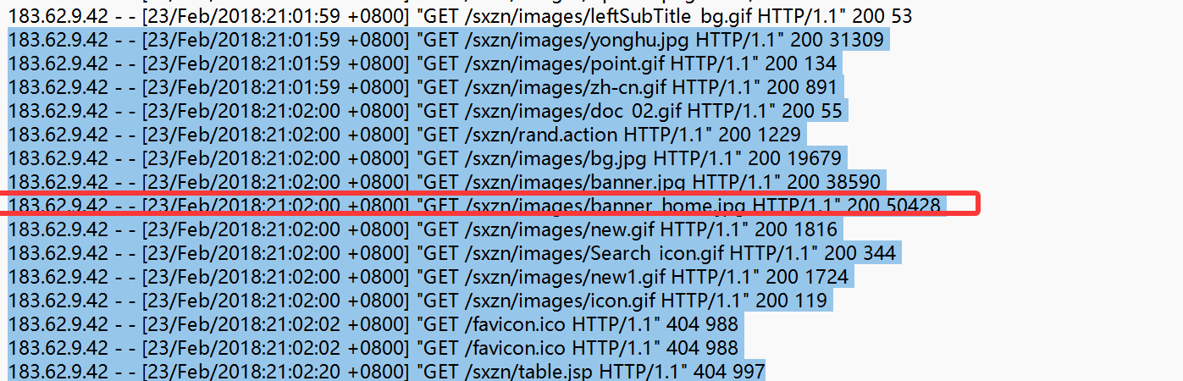
多次筛选，锁定日期为2018-2-23，ip是183.62.9.42
从上往下追踪它的操作
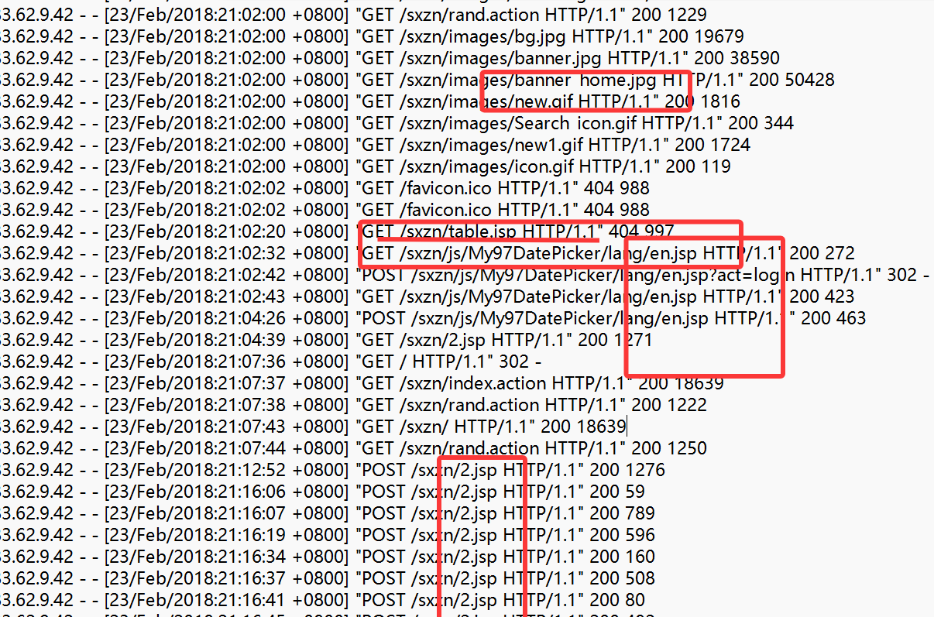
从上往下分别是table.jsp en.jsp 2.jsp
完成任务，出flag

